**МИНИСТЕРСТВО ОБРАЗОВАНИЯ И НАУКИ РОССИЙСКОЙ

ФЕДЕРАЦИИ**

## ФЕДЕРАЛЬНОЕ ГОСУДАРСТВЕННОЕ АВТОНОМНОЕ ОБРАЗОВАТЕЛЬНОЕ УЧРЕЖДЕНИЕ ВЫСШЕГО ОБРАЗОВАНИЯ

**«РОССИЙСКИЙ УНИВЕРСИТЕТ ДРУЖБЫ НАРОДОВ»**

Факультет физико-математических и естественных наук Кафедра информационных технологий

## ОТЧЕТ по лабораторной работе 3

**ТЕМА** «Дискреционное разграничение прав в Linux. Два пользователя » по дисциплине «Информационная безопасность »

**по дисциплине** «Информационная безопасность»

## Выполнил/ла:

**Студент/ка группы:** НПИбд-02-21

**Студенческий билет №** 1032205421

**Студент/ка:** Стелина Петрити

Москва 2024

# Cодержания

**Cодержания**

**Список изображений Цель работы: Выполнение работы: Выводы**

# Список изображений

**Цель работы:**

Получение практических навыков работы в консоли с атрибутами файлов для групп пользователей.

# Выполнение работы:

1. В установленной операционной системе создайте учётную запись пользователя

guest(использую учётную запись администратора): useradd guest

1. Задайте пароль для пользователя guest (использую учётную запись администратора):passwd guest

Пользователь guest был создан в лаборатории 2

1. Аналогично создайте второго пользователя guest2

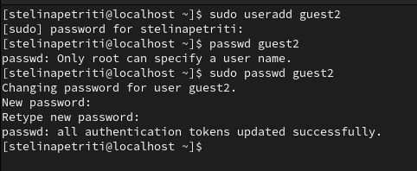

*pиc.1:**создание guest2*

1. Добавьте пользователя guest2 в группу guest: gpasswd -a guest2 guest

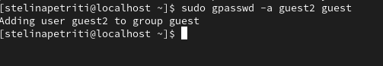

*рис. 2 : Добавьте пользователя guest2 в группу guest*

1. Осуществите вход в систему от двух пользователей на двух разных консолях: guest на первой консоли и

guest2 на второй консоли.

1. 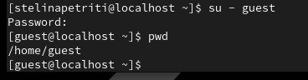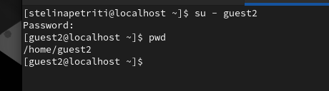Для обоих пользователей командой pwd определите директорию, в которой вы находитесь. Сравните её с приглашениями командной строки.

*рис. 3 : Выполнения пункта 5 и 6*

1. Уточните имя вашего пользователя, его группу, кто входит в неё и к каким группам

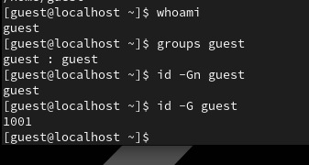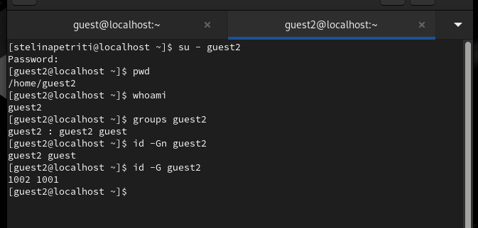принадлежит он сам. Определите командами groups guest и groups guest2, в какие группы входят пользователи guest и guest2. Сравните вывод команды groups с выводом команд id - Gn и id -G.

*рис. 4 : Уточнение имя вашего пользователя, его группу, кто входит в неё и к каким группам принадлежит он сам.*

1. Сравните полученную информацию с содержимым файла /etc/group

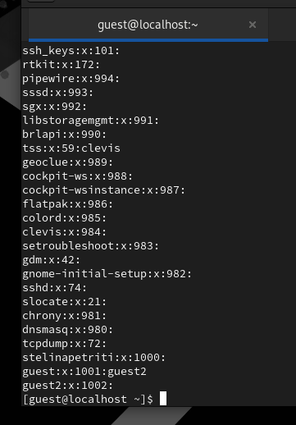

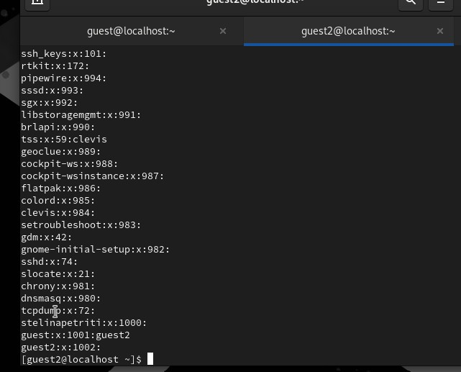

*рис. 5: информацию с содержимым файла /etc/group*

1. От имени пользователя guest2 выполните регистрацию пользователя guest2 в группе guest

командой newgrp guest



*рис. 6: Регистрацию пользователя guest2 в группе guest*

1. От имени пользователя guest измените права директории /home/guest, разрешив все действия для пользователей группы:

chmod g+rwx /home/guest

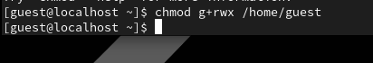

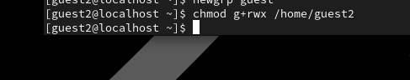

*рис. 7: chmod g+rwx /home/guest, guest*

1. От имени пользователя guest снимите с директории /home/guest/dir1 все атрибуты командой chmod 000 dirl и проверьте правильность снятия атрибутов. Меняя атрибуты у директории dir1 и файла file1 от имени пользователя guest и делая проверку от

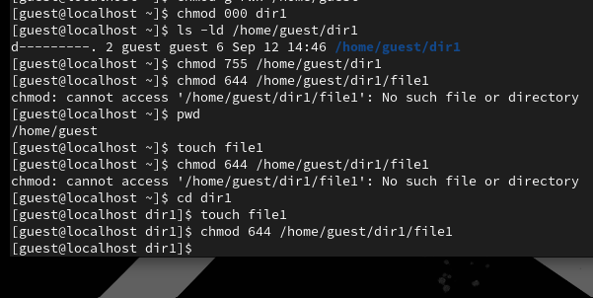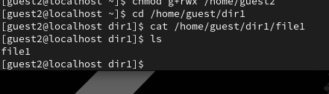пользователя guest2, заполните табл. 3.1, определив опытным путём, какие операции разрешены, а какие нет. Если операция разрешена, занесите в таблицу знак «+», если не разрешена, знак «-».

*рис. 8: Сравнение двух пользователей*

|  |  |  |  |  |  |  |  |  |  |
| --- | --- | --- | --- | --- | --- | --- | --- | --- | --- |
| **Правадиректории** | **Правафайла** | **Созданиефайла** | **Удалениефайла** | **Записьв файл** | **Чтениефайла** | **Сменадиректории** | **Просмотрфайлов вдиректории** | **Переименованиефайла** | **Смен**aатрибутовфайла** |
| D(000) | (000) | - | - | - | - | - | - | - | - |
| d--x (100) | (000) | - | - | - | - | - | + | - | + |
| drwx (700) | - rwx------  (700) | + | + | + | + | + | + | + | + |
| d**rwx *(700)* | rwx------ | + | + | + | + | + | + | + | + |

*Таблица 1: Установленные права и разрешённые действия*

Сравните табл. 2.1 (из лабораторной работы № 2) и табл. 3.1. На основании заполненной таблицы определите те или иные минимально необходимые права для выполнения

пользователем guest2 операций внутри директории dir1 и заполните табл. 3.2.

|  |  |  |
| --- | --- | --- |
| **Операция** | **Минимальные правана**  **директорию** | **Минимальные права на файл** |
| Создание файла | drwx | rw |
| Удаление файла | drwx | Не зависит от прав на файл, но файлдолжен быть доступен для удаления |
| Чтение файла | dr-x | r-- |
| Запись в файл | drwx | rw |
| Переименованиефайла | drwx | Не зависит от прав на файл, но файлдолжен быть доступен дляпереименования |
| Созданиеподдиректории | drwx | Не применяется |
| Удалениеподдиректории | drwx | Не применяется |

*Таблица 2: Минимальные права*

# Выводы

Получение практических навыков по управлению атрибутами файлов и разрешениями для групп пользователей в консоли.